ОТЧЕТ
о деятельности территориальных общественных самоуправлений
за 2014 год

Среди различных форм участия населения в осуществлении местного самоуправления особое место занимает территориальное общественное самоуправление (далее – ТОС).
ТОС в городе Иванове - это самоорганизация граждан по месту жительства на части территории города Иванова для самостоятельного и под свою ответственность осуществления собственных инициатив по вопросам местного значения.
Система ТОС включает в себя: собрания, конференции граждан, органы ТОС по месту жительства, уличные и домовые комитеты.
На 31.12.2014 в городе Иваново функционируют 57 ТОС и инициативных групп по созданию новых ТОС, работают 108 уличных и 77 домовых комитетов.
В течение 2014 года утверждены границы 4 вновь создаваемых территориальных общественных самоуправлений «Новая Сластиха», «Волгоградский», «Санаторный», «Кавалерийский», внесены изменения в описание границ ТОС «Минеево».
С 2013 года ТОС «Березниковский» зарегистрирован в организационно - правовой форме социально - ориентированной некоммерческой организации, председатель Совета ТОС - Оловянников В.Г.
Основными целями муниципалитета во взаимодействии с ТОС являются:
- создание условий для развития территориального общественного самоуправления в городе Иваново;
- повышение эффективности взаимодействия между органами местного самоуправления и объединениями граждан по месту жительства.
Средства бюджета города Иванова для осуществления деятельности органов ТОС ежегодно планируются и предусматриваются в соответствии с ведомственной структурой расходов бюджета города на очередной финансовый год, а также в рамках муниципальной программы «Совершенствование местного самоуправления города Иванова» (Далее - программа), утвержденной постановлением Администрации города Иванова от 30.10.2013 № 2372 (с изменениями и дополнениями вступающими в силу 01.01.2015), аналитической подпрограммы «Территориальное общественное самоуправление», мероприятия на оказание организационной поддержки ТОС по проведению ими отдельных мероприятий.
Финансовые средства, выделяемые на деятельность ТОС в рамках программы, расходуются в соответствии с нормами действующего законодательства, в том числе и положений Федерального закона от 5.04.2013 № 44-ФЗ «О контрактной системе в сфере закупок товаров, работ, услуг для обеспечения государственных и муниципальных нужд».
Финансирование ТОС осуществляется на основании двухсторонних договоров, заключаемых администрацией города с каждым Советом ТОС ежегодно.
Администрация города Иванова положительно оценивает роль органов территориального общественного самоуправления в жизни города, принимая на себя обязательство по финансовой поддержке органов ТОС.
Ежегодно закладываются и индексируются средства бюджета, выделяемые на обеспечение мероприятий по деятельности органов территориального общественного самоуправления.

Выделение денежных средств на организацию деятельности территориального общественного самоуправления

В 2014 году бюджетом города было предусмотрено 3100, 00 тыс. рублей на организацию деятельности территориальных общественных самоуправлений города.
Значимой мерой по поддержке и развитию ТОС является выделение грантов Главы города Иванова для территориальных общественных самоуправлений в городе Иванове, осуществляющих социально значимую работу по месту жительства. Сумма грантов в 2014 году составила 1117,0 тыс. руб., в 2013 году - 1062,0 тыс. руб.
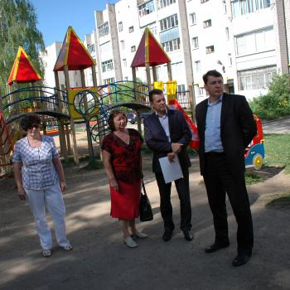
В 2014 году победителями конкурса признаны:
- ТОС «Перспективный» в номинации «Семья. Дети. Будущее» - 217,00 тыс. рублей;
- ТОС «Юношеский» в номинации «Пропаганда здорового образа жизни, развитие физкультуры и спорта» - 300,00 тыс. рублей;
- ТОС «Березниковский» в номинации «За работу по благоустройству и озеленению территории микрорайона» - 600,00 тыс. рублей.
За счет средств гранта в ТОС «Юношеский» установлены дополнительные элементы детской спортивной площадки, выполнено благоустройство прилегающей территории. В ТОС «Березниковский» выполнены работы по благоустройству улиц Володиной и Силикатной, кронированы деревья, разбиты клумбы.
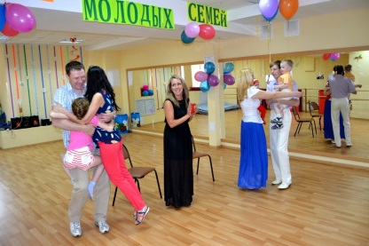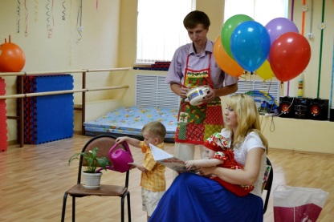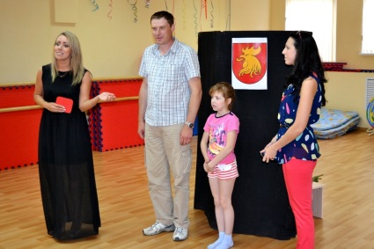
В рамках реализации средств гранта с целью повышения статуса социально благополучной семьи в ТОС «Перспективный» в июле месяце 2014 года прошел Фестиваль молодых семей. На первом этапе участники представляли визитную карточку в художественной или театрализованной форме на тему «Живу в своей семье, как в сказке», подготовили коллективную творческую работу на тему «Герб моей семьи». Второй этап прошел в виде спортивного праздника «Папа, мама, я – спортивная семья». Заключительный этап фестиваля – показательные выступления «Минута славы», где все семьи или их отдельные представители продемонстрировали свои таланты в вокальном, танцевальном, театральном жанрах.
В областном конкурсе на лучшего руководителя ТОС городских округов Ивановской области, учрежденным Советом муниципальных образований Ивановской области, в 2014 году принимали участие 8 ТОСов города Иванова. По итогам конкурса победителем стала Дубатолова Л.С., председатель Совета ТОС «Дом № 5 микрорайона ДСК».
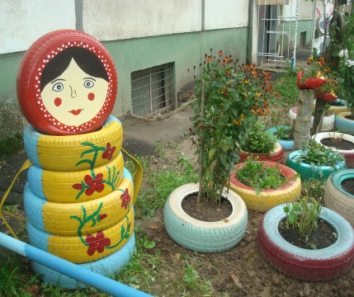
Благотворительный фонд «Социальные инновации» «Активное поколение, Ивановская область, 2014» для некоммерческих и общественных организаций, государственных и муниципальных учреждений и инициативных групп граждан Ивановской области проводил конкурс при финансовой поддержке Благотворительного фонда Елены и Геннадия Тимченко.
Победителями признаны:
-в номинации «Развитие инициатив старшего поколения по месту жительства» - ТОС «Дружный»;
- в номинации «Наш город - наш дом» - ТОС «Сортировочный»;
- в номинации «Территория добра» - ТОС «Дом №5 микрорайон ДСК».
Председатели Советов ТОС участвуют в работе Общественного Совета города Иванова. Казначеева С.В., председатель Совета ТОС «Меланжист», является членом Общественного Совета третьего созыва.
Для своевременного и регулярного информирования Советов ТОС о деятельности Ивановской городской Думы и Администрации города Иванова всем руководителям органов ТОС ежегодно оформляется подписка на газету «Рабочий край».
От конструктивного взаимодействия органов ТОС с депутатами Ивановской областной и городской Думы во многом зависит решение вопросов и проблем территорий, на которых действуют ТОСы. В 2014 году в рамках исполнения наказов депутатам Ивановской городской Думы на территории ТОС выполнены работы на сумму 5720,34 тыс. руб., а именно:
- обустройство, дооборудование и ремонт детских и спортивных площадок в ТОСах «Дом № 5 микрорайона ДСК», «Южный», «Северный», «Дальний», «Меланжист», «Соснево», «Горино», «Юношеский», «Глинищево», «Нагорное», «Дружный», «Нежданово» на сумму 4527,20 тыс. руб.;
- ремонт подъездов в многоквартирных домах в ТОСах «Сортировочный», «Юношеский», «Березниковский», на сумму 433,14 тыс. руб.;
- установка площадок под евроконтейнеры в многоквартирных домах в ТОС «Юношеский» на сумму 100,00 тыс. руб.;
- ремонт дорожного покрытия в ТОСах «Глинищево», «Березниковский на сумму 300,0 тыс. руб.;
- демонтаж шахтно-питьевого колодца в ТОС «Глинищево» 60 тыс. руб.;
- разработка ПСД и капитальный ремонт уличного освещения в ТОСах «Ефремковский», «Матросовский» на сумму 500,00 тыс. руб.
Ежегодный план по благоустройству города формируется с учетом предложений председателей Советов ТОС.
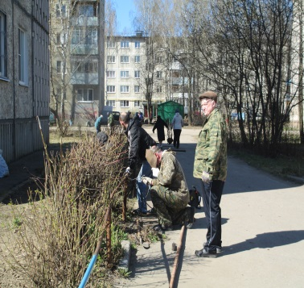
В 2014 году на территории ТОС проводились работы по сносу аварийных деревьев, кронированию деревьев, вывозу навалов ветвей, вырезки поросли вдоль дорог и подъездных путей, выкашиванию газонов в плановом порядке, согласно поданным заявкам ТОС. В каждом ТОСе в частном секторе благоустроено не менее двух улиц.
ТОС активно задействованы в процессе уборки улиц города. В течение 2014 года в ТОСах города Иванова было организовано 2 сезонных месячника по улучшению благоустройства и санитарного состояния города. Всего Советами ТОС в отчетном периоде проведено более 166 субботников (2013 г.- 150 субботников).
Администрация города Иванова обеспечивает уборочным инвентарем жителей, а после окончания субботников оперативно организует вывоз мусора с территории.
Председатели Советов ТОС регулярно проводят работу с жителями по заключению договоров на вывоз мусора в частном секторе, в том числе проводят разъяснительную работу с жителями, распространяют памятки, подготовленные МУП САЖХ. Активистами ТОС проводятся рейды по проверке санитарного состояния улиц частного сектора.
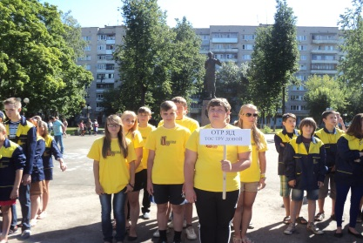
В летний период 2014 года в ТОСах «ТЭЦ-3», «Трудовой», «Северный», «Нежданово», «Перспективный», «Матросовский» были организованы летние трудовые отряды школьников, которые благоустраивали территории своих микрорайонов.
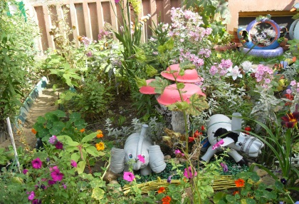
Ежегодно ТОСы принимают участие в конкурсе «Иваново в цвету». Конкурс стал традиционным, проводится более 13 лет, число участников с каждым годом увеличивается. В 2014
году в конкурсе приняли участие 15 Советов ТОС и 5 индивидуальных участников.
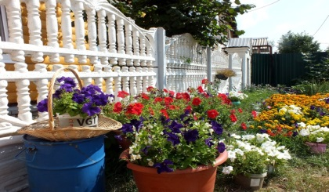
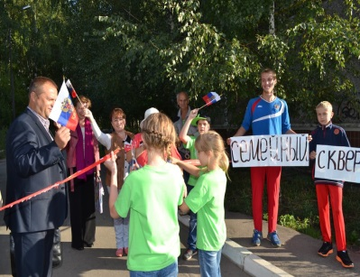
В категории «Некоммерческие организации» дипломом II степени награжден ТОС «Дружный», дипломами III степени – ТОСы «Трудовой» и «Балино». Благодарностью и подарками награждены ТОСы «Юношеский», «Матросовский», «Нарвские», «Лесное», «Владимирская горка», «Чкаловский», «Митрофаново», «Нагорное», Некрасовский», «Горино», «Березниковский», инициативная группа по созданию ТОС «Кавалерийский», индивидуальные участники из ТОСов «Нарвские», «Березниковский», «Горино», «Балино».

В ТОСе «Дом №5 микрорайона ДСК» появился сквер «Семейный».
В целях улучшения социально-бытового обслуживания населения города управление потребительского рынка и услуг администрации города совместно с председателями Советов ТОС ежегодно проводит комплексное обследование микрорайонов города для изучения ситуации и выработки конкретных рекомендаций.
При активном участии председателей Советов ТОСов «Чкаловский», «Некрасовский», «Березниковский» дополнительно организованы и изменены пути следования маршрутов маршрутных такси.
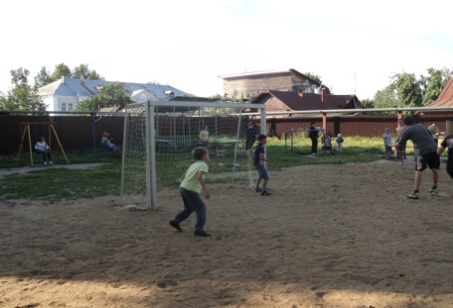
Советы ТОС города активно взаимодействовали с МБУ Центр физкультурно - спортивной работы по месту жительства «Восток» комитета по физической культуре и спорту Администрации города Иванова. В течение года проходили спортивные мероприятия, соревнования по мини-футболу, матчи Лиги дворовых чемпионов по хоккею, спортивные праздники, посвященные «Дню физкультурника», «Дворовые Олимпиады», спартакиады среди ТОС города Иванова.
В зимний период активно велись работы по содержанию и формированию ледового покрытия в ТОСах «Горино», «Лесное», «Северный», «Нагорное», «Дальний», «Некрасовский», в том числе силами жителей ТОС.
В 2014 году отделом по организации работы ТОС управления организационной работы совместно с депутатами областной и городской Думы, руководителями и сотрудниками структурных подразделений Администрации города Иванова, подведомственных структур осуществлялись выезды в ТОСы города Иванова, с целью ознакомления с территорией ТОС, устранения имеющихся проблем на месте, проведения встреч и разъяснительной работы с жителями и активом ТОС.
Все ТОСы зарегистрированы в социальных сетях, ведут активную переписку, не только с отделом по организации работы ТОС, но и со структурными подразделениями Администрации города Иванова.
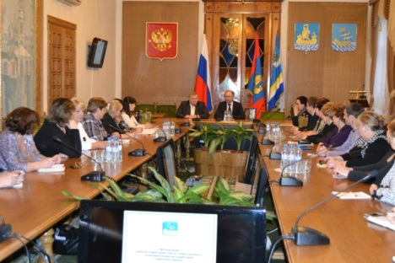
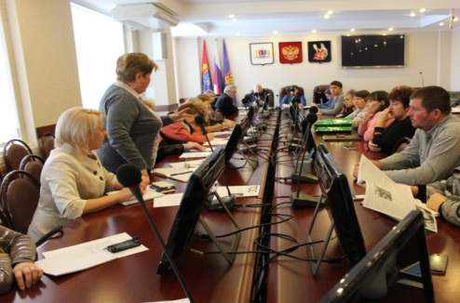
В 2014 году в Администрации города Иванова проведено 30 совещаний (включая рабочие встречи, круглые столы, совещания-семинары) с председателями Советов ТОС по различным вопросам жизнедеятельности города.
В совещаниях принимали активное участие депутаты областной и городской Думы, руководители и представители структурных
подразделений
Администрации города Иванова, подведомственных структур, представители УМВД России по городу Иваново, ОНД ГУ МЧС России по Ивановской области, представители управляющих компаний, руководители общественных и политических организаций.
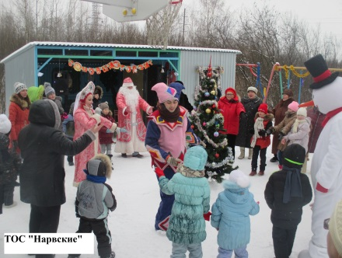
В феврале 2014 года в городе Костроме состоялось рабочее совещание председателей Советов ТОС городов Костромы и Иванова с участием Главы города Иванова Вячеслава Сверчкова и Главы города Костромы Юрия Журина.
В 2014 году при поддержке Администрации города Иванова в микрорайонах города проводились культурно - массовые мероприятия с участием жителей микрорайонов, посвященные празднованию Нового Года и Рождества, Масленицы, Дня города Иванова, Дня знаний, Дня пожилых людей и др.
В 2014 году на проведение праздничных Новогодних и Рождественских мероприятий были выделены денежные средства в размере 960,00 тыс. руб. Проведено 33 мероприятия, в которых приняли участие более 3000 человек. За счет средств администрации города устанавливалась 31 новогодняя ёлка.
ТОС уделяют большое внимание воспитанию подрастающего поколения, культурно-досуговым мероприятиям, развивают таланты взрослых и молодежи.
Для детей и взрослых в каждом ТОСе были организованы культурно-развлекательные программы с конкурсами и викторинами, с вручением призов и подарков. Администрацией города Иванова было приобретено 3000 сладких подарков для вручения детям на новогодних праздниках.
Советы ТОС вовлекают население в кружки и клубы, содействует в организации и изготовлении декораций, костюмов, реквизита для народных игр и забав, пропагандируют здоровый образ жизни.
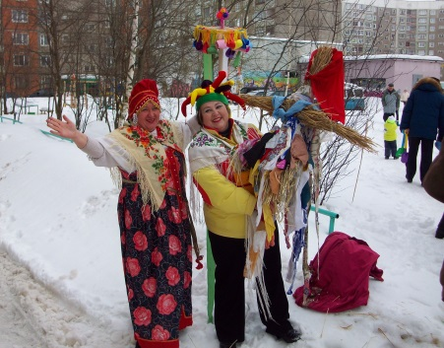
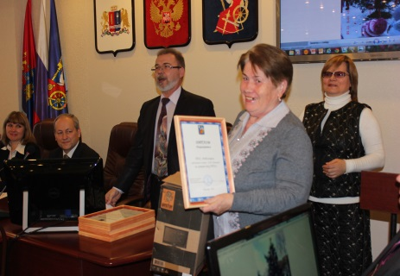
ТОСы принимали участие в конкурсе на лучшее украшение новогодней елки, организованном администрацией города. В номинации «Лучшая елка ТОС» победителем признан ТОС «Мебельщик», председатель Совета ТОС – Чуненкова Галина Федоровна. Благодарностью Администрации города Иванова отмечены ТОСы «Южный», председатель Совета ТОС – Трухина Валентина Ивановна, «Спортивный», председатель Совета ТОС – Лебедева Юлия Леонидовна.
В 31-ом ТОСе нашего города в 2014 году организовано празднование Масленицы. В рамках культурно-массовых мероприятий проведен конкурс «Сударыня Масленица – 2014». Впервые конкурс стартовал в 2012 году. Тогда в нём приняли участие всего 18 Советов ТОС, в 2014 году представили свои творческие работы 29 ТОСов. Конкурс изначально предусматривал три номинации: «Традиционная масленичная кукла», «Современная масленичная кукла», «За оригинальность». В связи с тем, что жители микрорайонов проявили большую активность в проведении праздничных мероприятий, было принято решение об увеличении количества номинаций конкурса и учреждении отдельных призов от депутатов Ивановской областной Думы, Ивановской городской Думы и Администрации города Иванова.
Победителями конкурса «Сударыня Масленица-2014» стали:
- в номинации «Традиционная масленичная кукла» - ТОС «Минеево», председатель - Андреев Михаил Евгеньевич,
- в номинации «Современная масленичная кукла» - ТОС «Курьяново», председатель - Осипов Юрий Сергеевич,
-«За оригинальность» - ТОСы «Глинищево», председатель - Шиндякина Наталья Владимировна, «Дружный», председатель - Кузьмичева Альфия Савиевна.
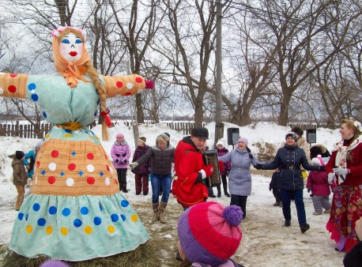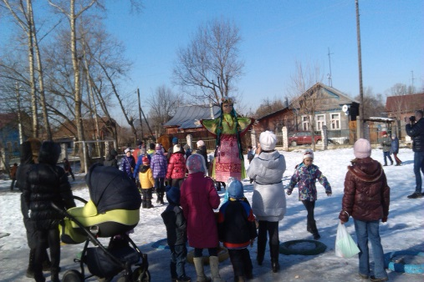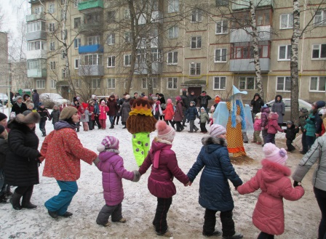
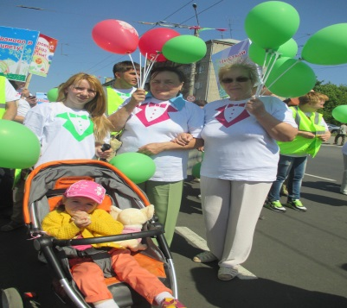
Победители награждены дипломами и подарками, всем участникам вручены благодарности.
Ежегодно ТОСы принимают активное участие в городских праздниках.
День города отмечают в каждом ТОСе. В разных уголках областного центра ТОСы праздновали день города для жителей микрорайонов.

В 2014 году ярко прошел праздник «До свидания лето» в ТОСе «Курьяново, «День знаний» в ТОС «Матросовский», «Спортивный», «ТЭЦ-3», «Меланжист», «Дружный», «Юношеский», «Лесное» и др.
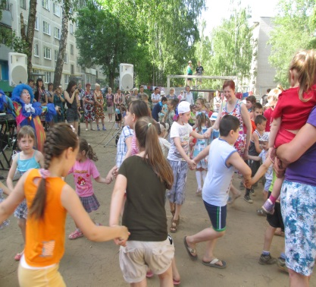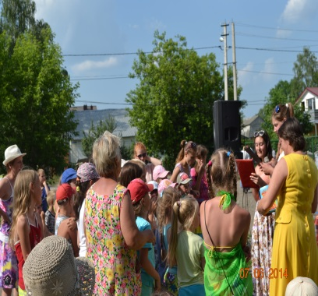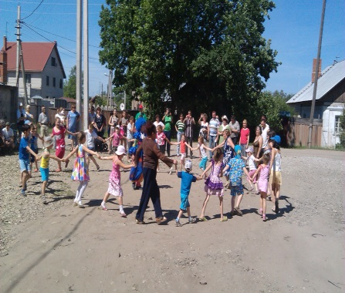
Праздник День пожилого человека или как называют его в ТОС «Мебельщик» «Золотая осень жизни» проходил во всех ТОСах города.

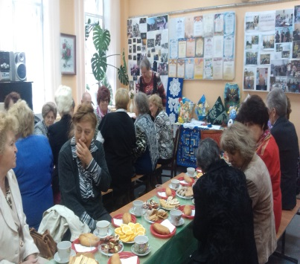
Приглашались на встречу ветеранов войны и труда, тружеников тыла и жителей ТОС пенсионного возраста. Присутствующие делились воспоминаниями о трудовых подвигах, исполняли песни прошлых лет и конечно, на память об этой встрече все получили призы и подарки. На территории ТОС «Трудовой», «ТЭЦ-3», «Сортировочный», «Мебельщик» функционируют ветеранские первичные организации.

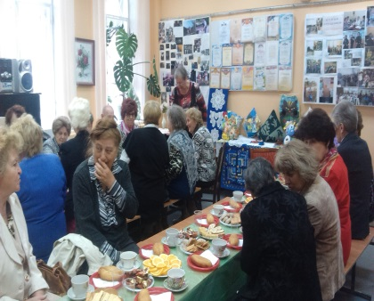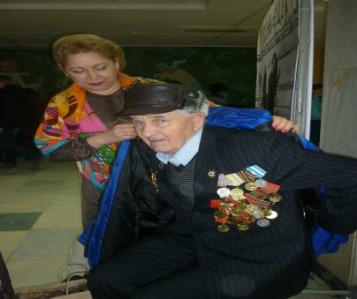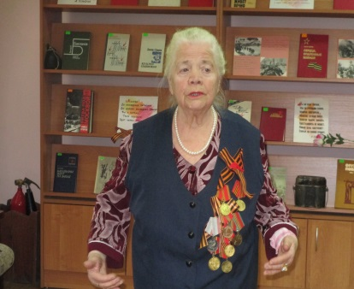
В рамках празднования Дня Матери для жительниц ТОС «Дружный» и «Лесное» в 2014 году прошел спортивный праздник под девизом «Нам года не беда, коль душа молода». Показывали открытый урок по эстетической гимнастике, выступления спортивных коллективов МБУ «Восток» - «Виола», «Ивушка» и «Элегия».
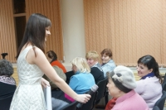
В ТОСе «Юношеский» проходил концерт, подготовленный юными артистами детско-юношеского центра №1. Дети подарили мамам и бабушкам не только добрые слова и улыбки, но и специально поставленные концертные номера.
Активно сотрудничают ТОСы с библиотеками, ДЮЦ, школами и клубами по месту жительства. Там проходят встречи, семинары, праздничные мероприятия и выставки жителей ТОС.
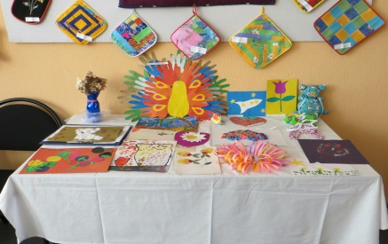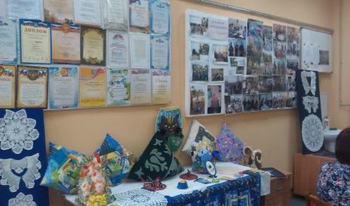
2014 году в библиотеке им. Якова Гарелина ТОС «Трудовой» выставляли изделия народного творчества, изготовленных жителями ТОС «Трудовой».

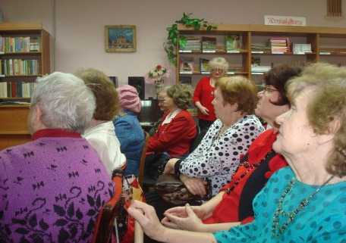
ТОС «Сортировочный», «Дружный», «ТЭЦ-3», «Мебельщик» на базе филиала библиотеки проводили ряд мероприятий: «Встречаем Рождество», «Татьянин день, день студентов», викторины для школьников, к 23 Февраля, к 8 марта, выставка поделок и др.

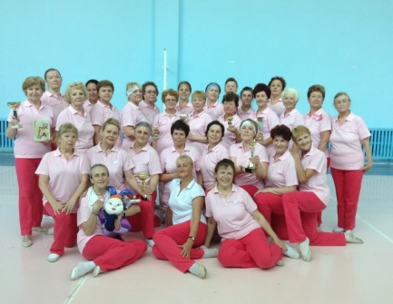
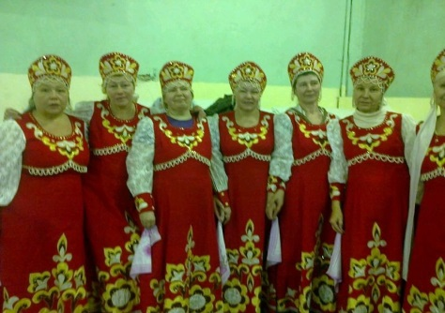
ТОС «Лесное» на базе молодежного клуба проходили занятия группы лечебной гимнастики, секции эстетической гимнастики для женщин совместно с клубом «Восток».

ТОС «Юношеский» в тесном взаимодействии с ДЮЦ №1 провели большое количество мероприятий на территории, в том числе концерты с участием детских коллективов.

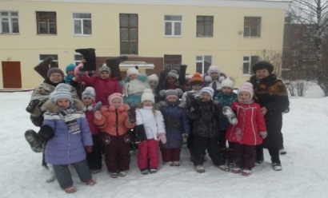
Каждую субботу на территории ДЮЦ № 1 для детей и взрослых ТОС «Юношеский» и детей, обучающихся в ДЮЦ, проводились мероприятия в рамках программы «Выходи во двор поиграем».

«День «Семьи, любви и верности» стал хорошей традицией в ТОСах «Митрофаново», «Дружный», «Лесное», «Дом № 5 Микрорайона ДСК», «Владимирская горка», «Трудовой».

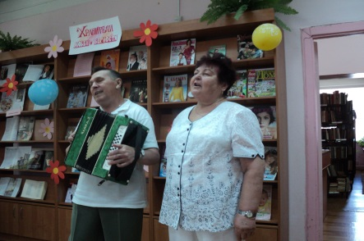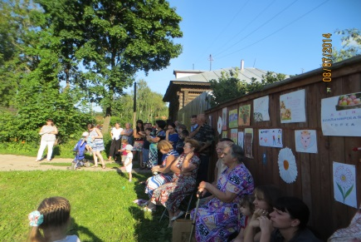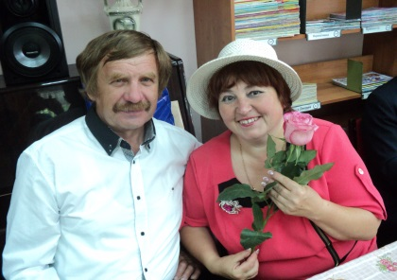
В библиотеке-филиале № 26 города Иванова в 2014 году состоялось праздничное мероприятие, посвященное Дню семьи, любви и верности. Организатором праздника выступил ТОС «Дружный». В мероприятии приняли участие 15 семейных пар из ТОСов «Дружный», «Сортировочный», «Митрофаново», «Лесное», «ДСК», «Трудовой», «Чкаловский». Семьи делились секретами долголетия семейной жизни. В рамках мероприятия актив ТОС подготовил праздничную программу с чаепитием и вручением призов, для взрослых и детей игры и конкурсы, викторины и спортивные мероприятия, исполнялись песни и стихи о любви.
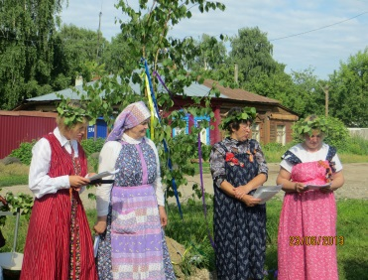
ТОС проводили народные праздники, с целью расширения представления детей о традициях и духовном возрождении России. Такие как, «Святки, колядки», «Пасха – Светлое Христово Воскресенье» и др.

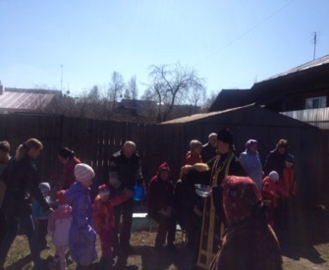
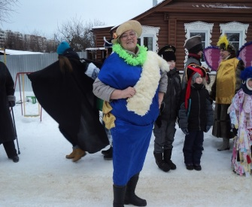
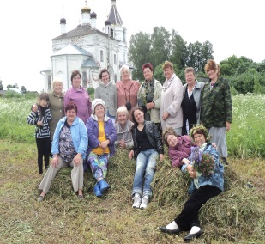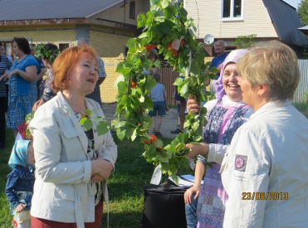
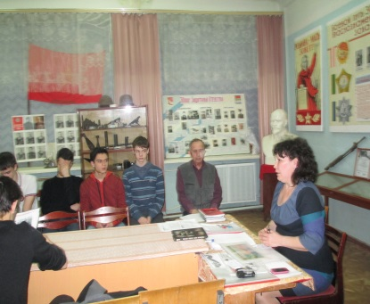
Советы ТОС занимались организаторской, подготовительной и культурно-массовой работой по организации мероприятий военно - патриотической направленности с молодым поколением (день Победы ). На базе Центра детского технического творчества «Новация» проходили встречи молодежи с людьми старшего поколения, которые в свою очередь рассказывали о пережитой ими войне и о своем военном детстве. Аналогичную работу проводили на своих территориях и другие ТОСы.
К Дню Победы в ТОС «Дружный» проходила акция «Мы Вас помним», проводились уроки мужества и славы для молодежи. В канун праздника жителю ТОС участнику ВОВ, исполнилось 90 лет. Он стал первым героем будущего документального фильма «Живая книга памяти», который актив ТОС представят в 2015году, в рамках празднования 70-летия Победы над фашисткой Германией и будет передан музею библиотеки.
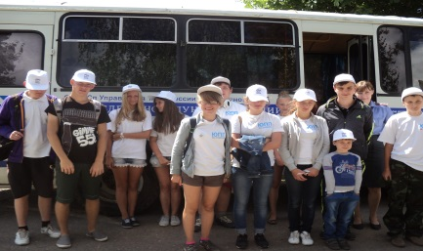
С 2012 года в ТОС «Трудовой» функционирует отряд юных помощников полицейских. В тесном контакте с сотрудниками полиции общественной безопасности ребята знакомятся с работой правоохранительных органов.
Отряд, возглавляемый председателем Совета ТОС, участвует в рейдах, ездит на экскурсии в силовые структурные подразделения (ОМОН), знакомится с работой экспертов и криминалистов.
Эффективное функционирование системы территориального общественного самоуправления призвано улучшить условия жизни населения города Иванова.
Органы решают вопросы, связанные с использованием земель, экологией, созданием спортивных и детских клубов по месту жительства, ветеранских организаций ТОС. Жители ТОС приглашаются на публичные слушания, их мнение учитывается при формировании плана застройки города.
У актива Совета ТОС есть очень интересные предложения, совместная реализация которых снимает социальное напряжение на территории, формирует доверие к органам власти.
Сегодня ТОСы играют самую заметную роль в жизни Территории. Оглядываясь на прошлые годы, мы ясно видим, как изменились ТОСы, как изменилось отношение к ним людей, больше появилось доверия.
Благодаря ТОС развиваются и укрепляются важнейшие элементы гражданского общества, повышается активность населения, упрощаются и активизируются избирательные и другие процессы, выявляются и используются внутренние резервы территории.

